第一章ADSLに必要なスペック
ご使用になるパソコンのソフトウェア及びハードウェアが揃っているかどうかチェックしてください。ADSL電話回線は中華電信により提供されます。ADSLモデム及びADSLスプリッターは中華電信により提供されます。サービスが終止時に中華電信により回収されます。
- パソコン（Pentium 166MHz以上、 64MB RAM以上、20MB HDD以上、 4倍速以上のモデムを推奨）
- LANカード(ネットワークカード)（仕様：RJ45ポート、速度：10/100 Base-T）
LANカード(ネットワークカード)は接続サービスインターネットの重要な装置となります。
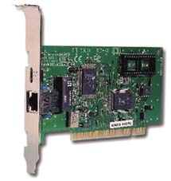
注1：基本的には通常のLANカード(ネットワークカード)でRJ45ポートの仕様のものであれば結構です。メーカー及び機能については特殊な要求はありません。
註2：LANカード(ネットワークカード)の取付けはパソコンのスペックに関する問題です。お手数ですがごお客様ご自身でLANカード(ネットワークカード)を取付けになるかコンピュータ会社のスタッフに取付けのサポートをしてもらってください。
- 一般の電話回線（現在ご使用になられている電話、または新しく申し込まれた電話回線）。
- ADSL接続アカウントとパスワード（So-netに申し込まれたもの）
- PPPoE接続プログラム（So-netメンバーズサービスCD-ROM内に付属されてあります。変動IP ADSLの場合インストールが必要となります。）
- ADSLモデム（別称ATU-R、中華電信により提供され、サービス終止時に回収されます）。
- ADSLスプリッター（中華電信により提供され、サービス終止時に回収されます）。

